CLIPPING DE NOTÍCIAS – 1º ENCONTRO ESTADUAL
DAS ASSOCIAÇÕES DE TURISMO DO RJ
Fonte: https://www.marica.rj.gov.br/noticia/marica-recebe-1o-encontro-estadual-das-associacoes-de-guias-de-turismo-do-rio-de-janeiro/
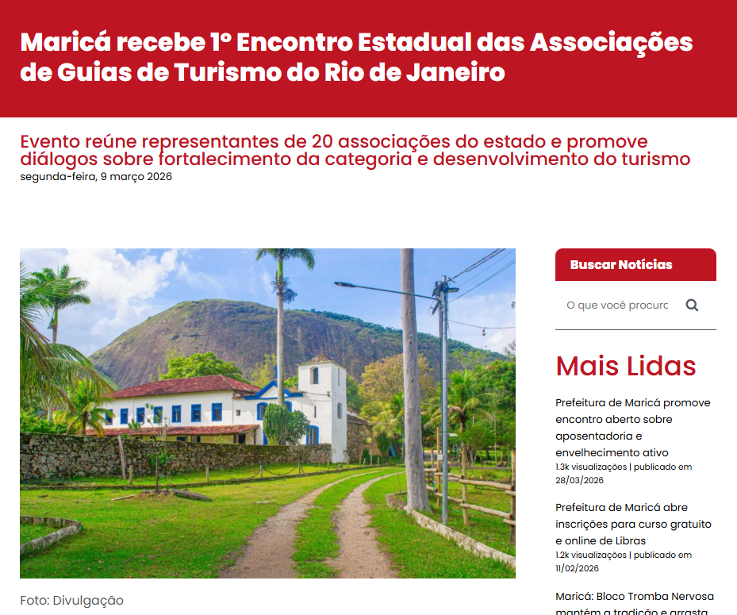
A Prefeitura de Maricá, por meio da Secretaria de Turismo, Comércio, Indústria e Mercado Interno e da Companhia de Desenvolvimento de Maricá (Codemar), recebe no dia 21/03, das 10h às 16h, o 1º Encontro Estadual das Associações de Guias de Turismo do Estado do Rio de Janeiro. O evento ocorre na Fazenda Itaocaia, em Itaipuaçu, e reúne profissionais do setor, representantes de entidades e lideranças da área para discutir integração, representatividade e estratégias para o fortalecimento da atividade na região.
A iniciativa é organizada pela Federação das Associações de Guias de Turismo do Estado do Rio de Janeiro (FAGTUR-RJ) e tem como objetivo promover a troca de experiências entre profissionais de diferentes regiões, além de incentivar a criação e o fortalecimento das associações municipais da categoria.
Segundo o secretário de Turismo, Comércio, Indústria e Mercado Interno de Maricá, José Alexandre Almeida, sediar o encontro reforça o papel da cidade no desenvolvimento do turismo regional.

“Mais uma vez o município vai sediar um grande encontro ligado ao setor de turismo, que é fundamental para o desenvolvimento da nossa cidade e de toda a região. Será um momento de integração e construção de caminhos para o crescimento do turismo no estado”, afirmou.
O secretário também destacou o simbolismo da escolha da Fazenda Itaocaia como sede do encontro.
“A Fazenda Itaocaia tem uma história muito importante para o turismo de Maricá. É um espaço que representa diversas vocações do município, como o turismo rural, o ecoturismo, o de aventura, gastronômico e também o religioso. Receber esse encontro no local valoriza ainda mais esse patrimônio e reforça o potencial turístico da nossa cidade”, acrescentou.
De acordo com o presidente da FAGTUR-RJ, Alberto Matrilhas, a iniciativa fortalece a organização da categoria em todo o estado.
“A expectativa é aproximar os guias de turismo e as associações, mostrando a importância da união da categoria para o crescimento das instituições e a geração de novas oportunidades para os profissionais. Em um evento como esse, os guias poderão trocar experiências, ampliar parcerias e apoiar cidades que ainda não possuem associações”, destacou.
O 1º Encontro Estadual das Associações de Guias de Turismo do Estado do Rio de Janeiro prevê a reunião de 20 associações de guias de turismo de diferentes regiões do estado. Os interessados em participar podem encontrar mais informações, detalhes sobre a programação e realizar a inscrição no site oficial do encontro: www.encontrofagtur.com.br. As vagas são limitadas.
Serviço
1º Encontro Estadual das Associações de Guias de Turismo do Estado do Rio de Janeiro
Data: 21 de março
Horário: das 10h às 16h
Local: Fazenda Itaocaia – Av. Itaocaia, s/n, Lt. 03, Qd. 89 – Itaipuaçu
Informações e inscrições: www.encontrofagtur.com.br

Fonte: https://www.sympla.com.br/evento/1-encontro-estadual-das-associacoes-de-guias-de-turismo-do-estado-do-rio-de-janeiro/3341519?referrer=www.google.com&referrer=www.google.com&referrer=www.google.com&referrer=www.google.com
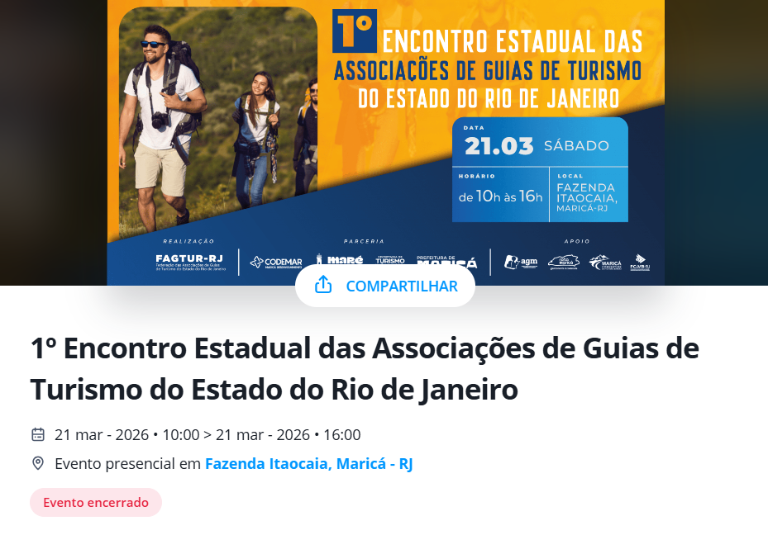
Descrição do evento
Programação

(sujeita a alterações)

Painel 1
Hospitalidade, Experiência e Associativismo: os pilares do turismo receptivo
Palestrante: Demétrius Rodrigues Knupp
Guia de turismo, professor de Turismo e Hotelaria pelo SENAC e pela FAETEC, mestre em Turismo pela UFF, doutorando pela USP e especialista em gestão de empreendimentos turísticos.
Painel 2
Integração entre hotelaria e turismo receptivo: a importância da parceria entre a AGM e o trade turístico local para a promoção do calendário de eventos e geração de novos fluxos
Palestrante: Paulo Santos
Empresário na área de gestão de projetos, presidente do Maricá Convention & Visitors Bureau e da Câmara de Dirigentes Lojistas (CDL) de Maricá, além de vice-presidente da FCVB-RJ.

Painel 3
Cooperação entre o setor de gastronomia e o guiamento turístico profissional
Palestrante: Júlio Rodrigues
Chef de cozinha e empresário do setor de alimentos e bebidas, presidente da Rota Gastronômica de Maricá.
Painel 4
Projetos de capacitação e promoção para o desenvolvimento de destinos com guiamento turístico profissional e ampliação da Rede FAGTUR no Estado do Rio de Janeiro
Palestrante: Alberto Matrilhas
Diretor e CEO da Matrilhas Operadora de Turismo, guia de turismo e presidente da AGM e da FAGTUR-RJ.
Painel 5
Fortalecimento da cadeia produtiva do turismo por meio da integração entre artesanato e guiamento turístico profissional
Palestrante: Thaisa Muniz
Presidente da Rede Colmeia Brasileira de Empreendedores Artesãos.
Painel 6
A importância do associativismo para o fortalecimento do turismo receptivo e das relações governamentais
Palestrante: José Alexandre Almeida
Turismólogo, produtor cultural e secretário de Turismo, Indústria, Comércio e Mercado Interno de Maricá. Coordenador da Câmara de Turismo do CONLESTE.

Fonte: https://www.instagram.com/p/DWeFcXsDijg/
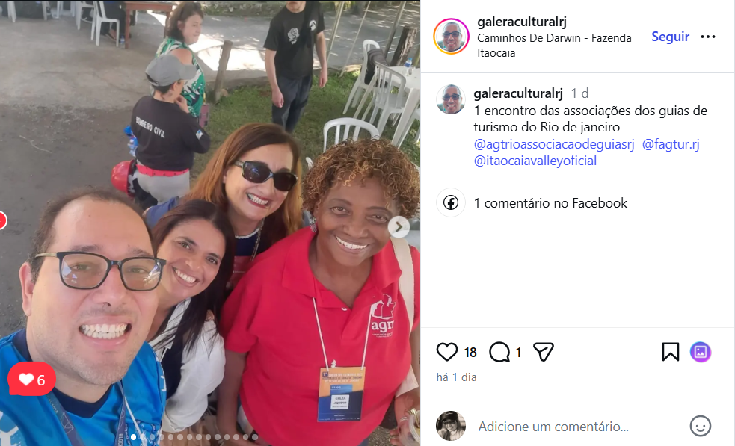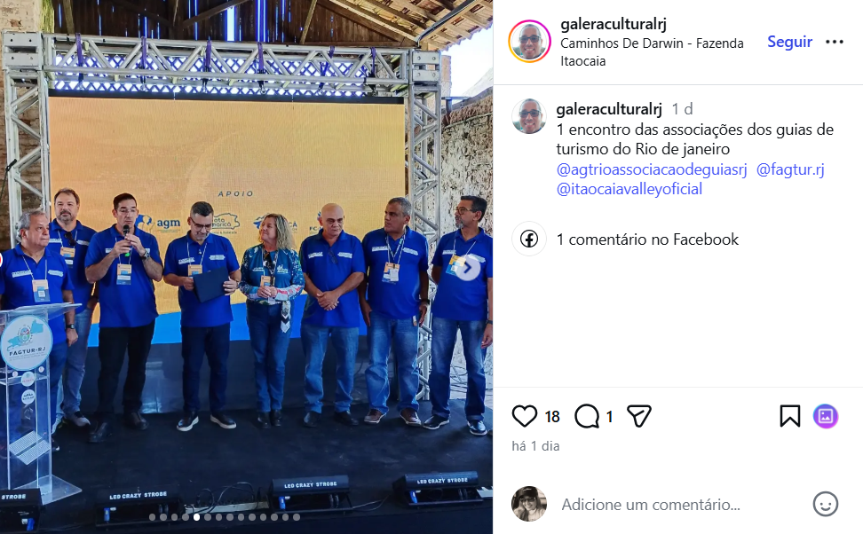

Fonte: https://www.jornalagito.com/marica-recebe-o-1o-encontro-estadual-das-associacoes-de-guias-de-turismo-do-rj
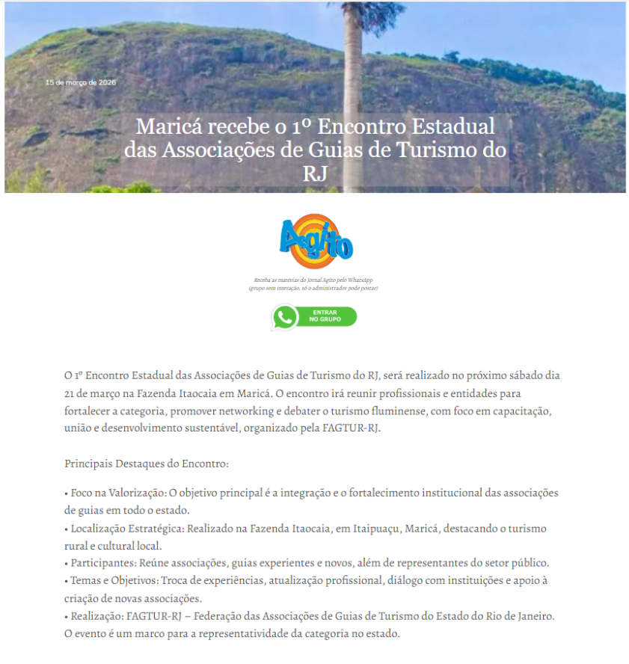

Fonte: https://www.instagram.com/p/DWKXhfkj8U8/?img_index=2
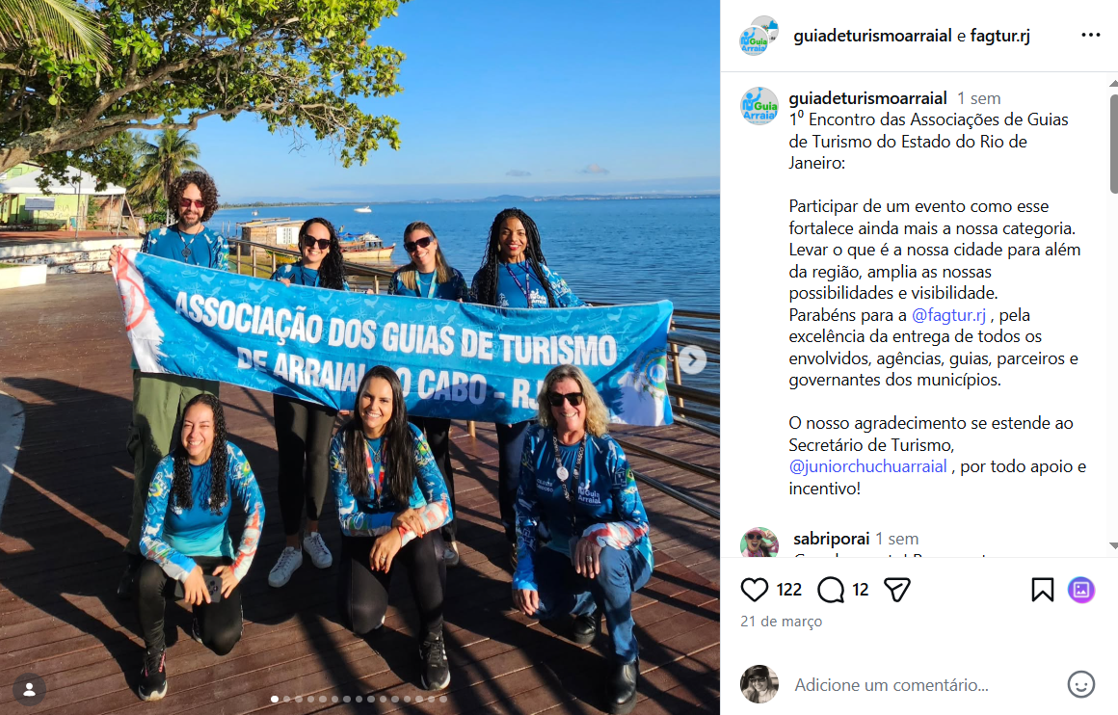
Fonte: https://rjpost.com.br/marica-sediara-o-1o-encontro-estadual-das-associacoes-de-guias-de-turismo-do-rj/
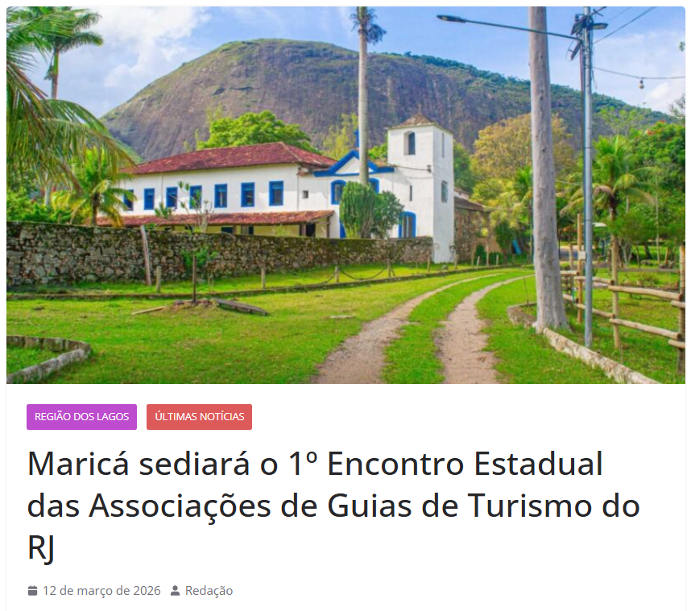
O município de Maricá receberá, no próximo dia 21, o 1º Encontro Estadual das Associações de Guias de Turismo do Estado do Rio de Janeiro. A iniciativa é promovida pela Federação das Associações de Guias de Turismo do Estado do Rio de Janeiro (FAGTUR-RJ), em parceria com a Secretaria Municipal de Turismo, Comércio, Indústria e Mercado Interno e a Companhia de Desenvolvimento de Maricá (Codemar).
O encontro será realizado das 10h às 16h, na Fazenda Itaocaia, localizada em Itaipuaçu, e reunirá profissionais do setor, representantes de entidades e lideranças da área turística. A proposta é fomentar o diálogo sobre integração da categoria, ampliar a representatividade dos guias e discutir estratégias para o fortalecimento da atividade turística em diferentes regiões do estado.
Além de estimular a troca de experiências entre profissionais de diversos municípios, o evento também busca incentivar a criação e o fortalecimento de associações municipais de guias de turismo, ampliando a organização da categoria e abrindo novas possibilidades de atuação profissional.
Segundo o secretário municipal de Turismo, José Alexandre Almeida, sediar o encontro reafirma a relevância de Maricá no cenário do turismo regional. De acordo com ele, a cidade tem se consolidado como um importante espaço de debates e iniciativas voltadas ao desenvolvimento do setor.
“Mais uma vez o município recebe um grande encontro ligado ao turismo, uma atividade essencial para o desenvolvimento de Maricá e de toda a região. Será uma oportunidade de integração entre profissionais e de construção de caminhos para o crescimento do turismo no estado”, destacou.
O secretário também ressaltou o significado da escolha da Fazenda Itaocaia como local do evento. Para ele, o espaço simboliza diversas vocações turísticas do município, reunindo características que dialogam com o turismo rural, o ecoturismo, o turismo de aventura, o turismo gastronômico e o turismo religioso.
O presidente da FAGTUR-RJ, Alberto Matrilhas, afirmou que a expectativa é aproximar ainda mais os guias de turismo e suas associações, reforçando a importância da união da categoria para fortalecer as instituições e ampliar as oportunidades de trabalho para os profissionais.
A organização prevê a participação de cerca de 20 associações de guias de turismo de diferentes regiões do estado. O encontro também pretende estimular parcerias e ampliar a articulação entre os profissionais do setor.
Os interessados em participar podem obter mais informações e realizar a inscrição por meio do site oficial do evento. As vagas são limitadas.

Fonte: https://riodejaneirohoje.com.br/marica-sedia-o-1o-encontro-estadual-de-guias-de-turismo-do-rio-de-janeiro-para-fortalecer-a-atividade-regional/
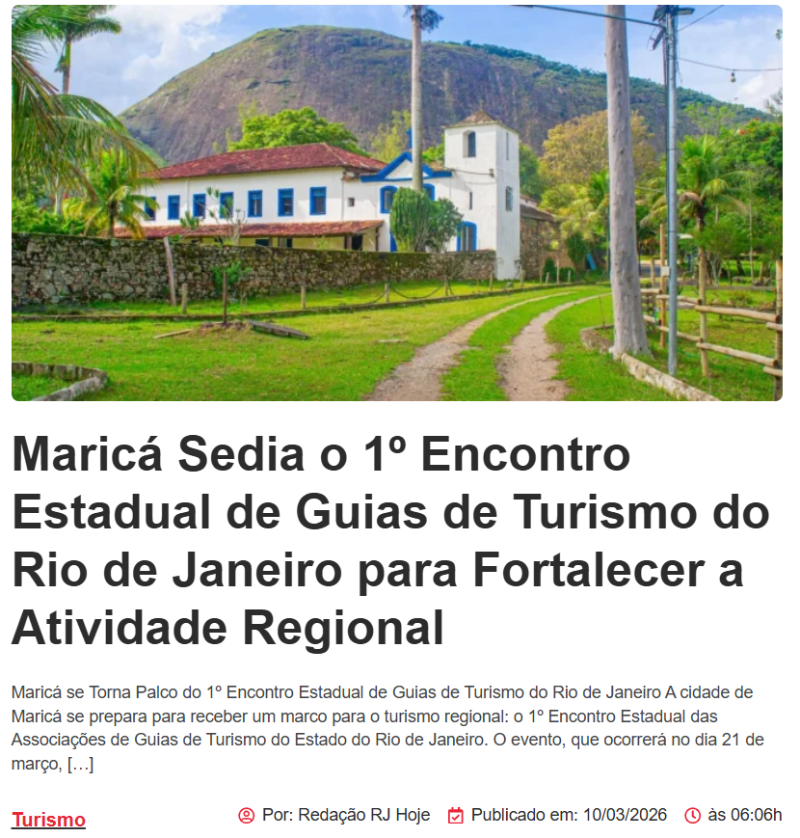
Maricá se Torna Palco do 1º Encontro Estadual de Guias de Turismo do Rio de Janeiro
A cidade de Maricá se prepara para receber um marco para o turismo regional: o 1º Encontro Estadual das Associações de Guias de Turismo do Estado do Rio de Janeiro. O evento, que ocorrerá no dia 21 de março, das 10h às 16h, na Fazenda Itaocaia, em Itaipuaçu, tem como objetivo principal promover a integração e o fortalecimento da atividade turística em todo o estado.
Organizado pela Federação das Associações de Guias de Turismo do Rio de Janeiro (FAGTUR-RJ), o encontro reunirá profissionais, representantes de entidades e lideranças do setor. A iniciativa visa incentivar a troca de experiências entre guias de diversas regiões, além de estimular a criação e o fortalecimento de associações municipais.

Leia também: Brasil Celebra Marca Histórica de 9 Milhões de Turistas Internacionais em 2025, Superando Recorde de 2024

O secretário de Turismo de Maricá, José Alexandre Almeida, ressaltou a importância da cidade sediar este evento. “Mais uma vez o município vai sediar um grande encontro ligado ao setor de turismo, que é fundamental para o desenvolvimento da nossa cidade e de toda a região. Será um momento de integração e construção de caminhos para o crescimento do turismo no estado”, afirmou.
Fazenda Itaocaia: Um Cenário Simbólico para o Turismo
A escolha da Fazenda Itaocaia como sede do encontro não foi por acaso. O local possui uma rica história ligada ao turismo em Maricá, representando diversas vocações do município, como o turismo rural, ecoturismo, aventura, gastronômico e religioso. “Receber esse encontro no local valoriza ainda mais esse patrimônio e reforça o potencial turístico da nossa cidade”, destacou o secretário.

Leia também: TurisMall 2024: Rio de Janeiro sedia evento inédito de turismo, negócios e inovação em março

Objetivos e Expectativas do Encontro
Segundo o presidente da FAGTUR-RJ, Alberto Matrilhas, o encontro busca aproximar os guias e suas associações, evidenciando a importância da união para o crescimento das instituições e a geração de novas oportunidades. “Em um evento como esse, os guias poderão trocar experiências, ampliar parcerias e apoiar cidades que ainda não possuem associações”, pontuou Matrilhas.
Participação e Informações
O 1º Encontro Estadual das Associações de Guias de Turismo do Rio de Janeiro prevê a participação de 20 associações de diferentes regiões do estado. Os interessados em participar devem acessar o site oficial do evento para mais informações e inscrições, que são limitadas: www.encontrofagtur.com.br.
Serviço:
Evento: 1º Encontro Estadual das Associações de Guias de Turismo do Estado do Rio de Janeiro

Leia também: Turismo no Rio de Janeiro em 2025: Arrecadação de ISS ultrapassa R$ 300 milhões com recorde de visitantes

Data: 21 de março
Horário: 10h às 16h
Local: Fazenda Itaocaia – Av. Itaocaia, s/n, Lt. 03, Qd. 89 – Itaipuaçu
Informações e Inscrições: www.encontrofagtur.com.br
Fonte: Prefeitura de Maricá
Fonte: https://www.facebook.com/reel/916769578052840
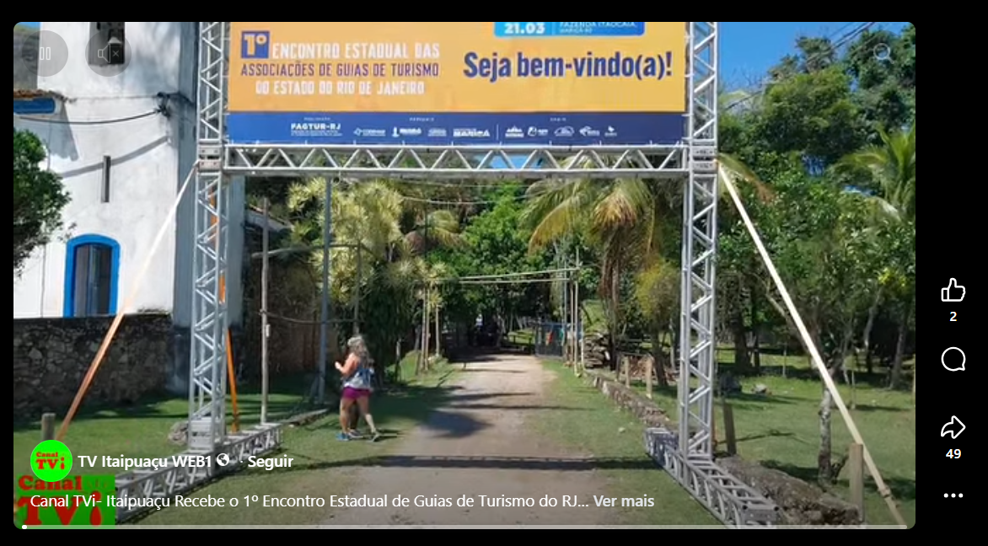
Fonte: https://www.instagram.com/p/DWMTd8ijtHw/
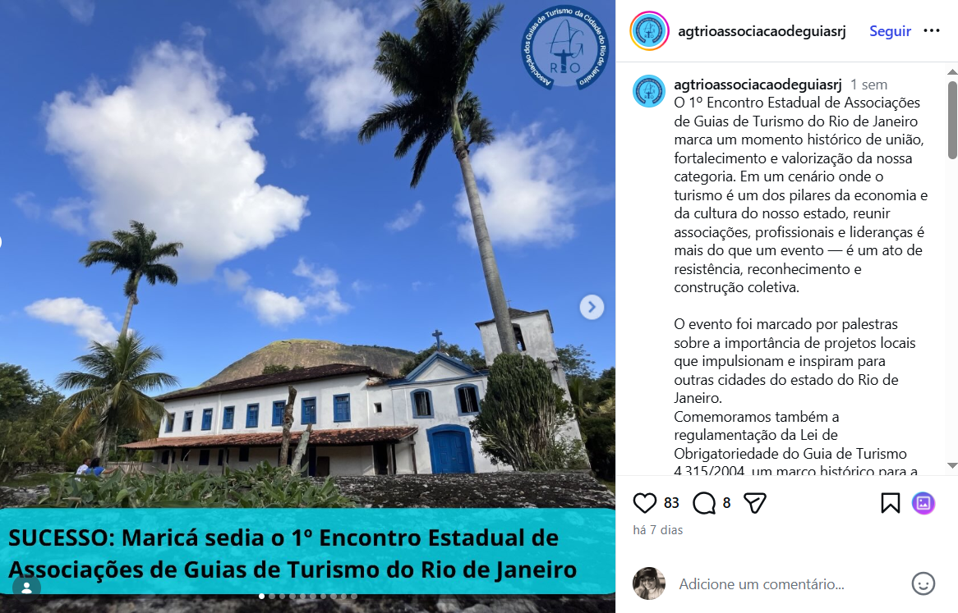

Fonte: https://www.instagram.com/p/DWLuy6pjp3t/
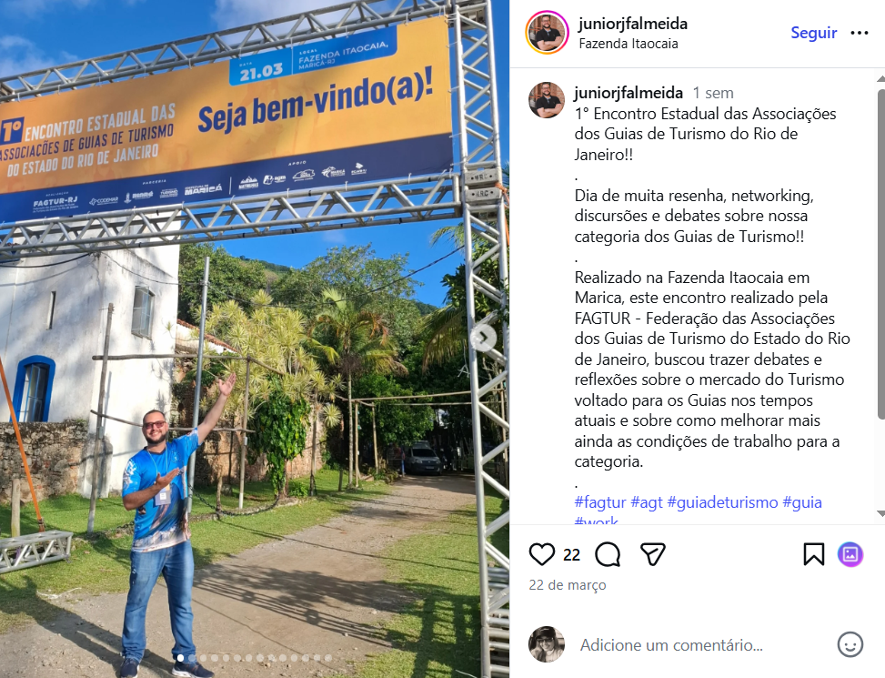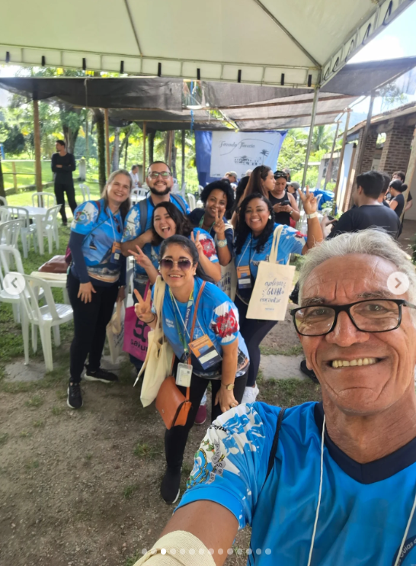
Fonte: https://www.instagram.com/reels/DWNaTtfDs8O/
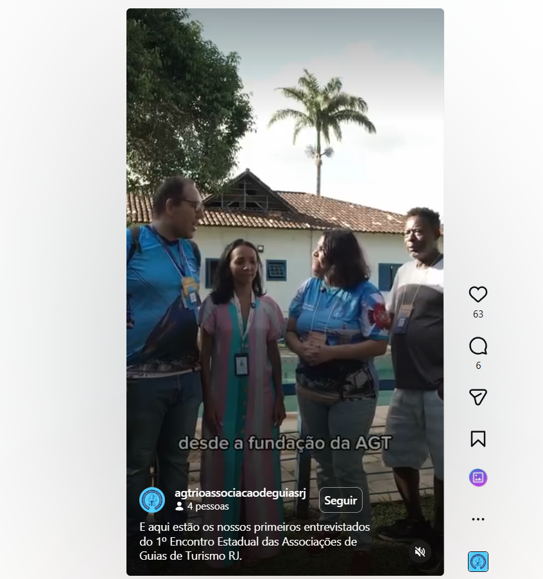

Fonte: https://www.instagram.com/reels/DWPbwDBmumk/
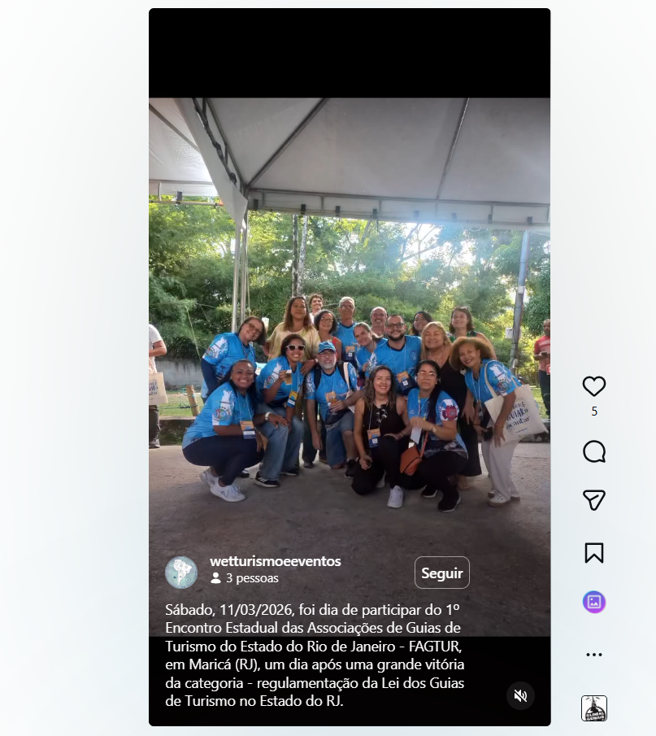

Fonte: https://www.facebook.com/watch/?v=979757151217825
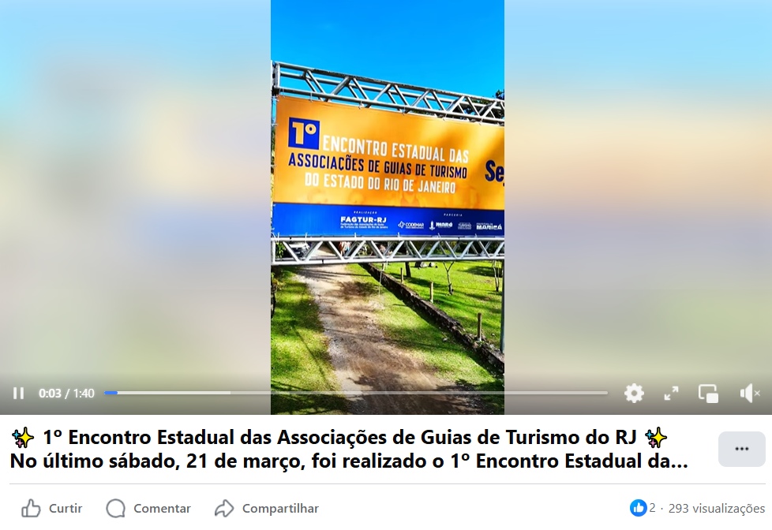
1º Encontro Estadual das Associações de Guias de Turismo do RJ
No último sábado, 21 de março, foi realizado o 1º Encontro Estadual das Associações de Guias de Turismo do Estado do Rio de Janeiro, no Sítio Itaocaia, em Maricá.
O evento foi organizado pela FAGTUR (Federação das Associações de Guias de Turismo do Estado do Rio de Janeiro) em parceria com a AGM (Associação de Guias de Turismo de Maricá), reunindo profissionais e representantes de diversas regiões do estado.
A programação contou com a participação e apoio do Secretário de Turismo de Maricá, Zé Alexandre, do presidente da Federação de Convention & Visitors Bureau, Guilherme Abreu, e de Antonio Grassi, presidente da MARÉ, além de outras autoridades e diversas associações de turismo de vários municípios.
Ao longo do encontro, foram promovidos momentos de integração, troca de experiências e fortalecimento da categoria, reforçando a importância do guia de turismo no desenvolvimento de um turismo responsável e de qualidade.
O evento também marcou a importante conquista da regulamentação da Lei do Guia de Turismo no Estado do Rio de Janeiro, representando um avanço significativo para a valorização da profissão.
E, para encerrar esse dia especial, um coquetel de confraternização celebrou as conquistas, a união e o fortalecimento da classe.
Seguimos juntos, fortalecendo o turismo com profissionalismo, união e compromisso.
#FAGTUR #AGUIAS #AGM #GuiasDeTurismo #TurismoRJ ValorizaçãoProfissional TurismoComQualidade TurismoBrasil
Fonte: https://www.instagram.com/reels/DWRHtUjATbY/
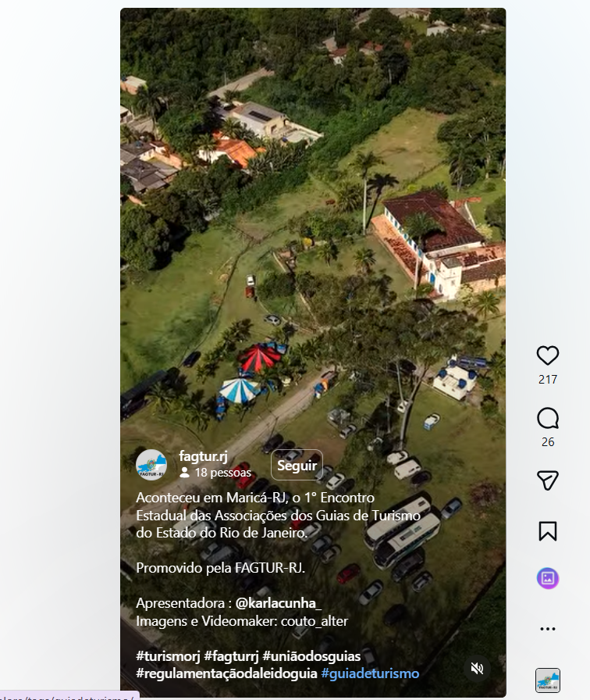

Fonte: https://www.instagram.com/reels/DWP15ljivCW/
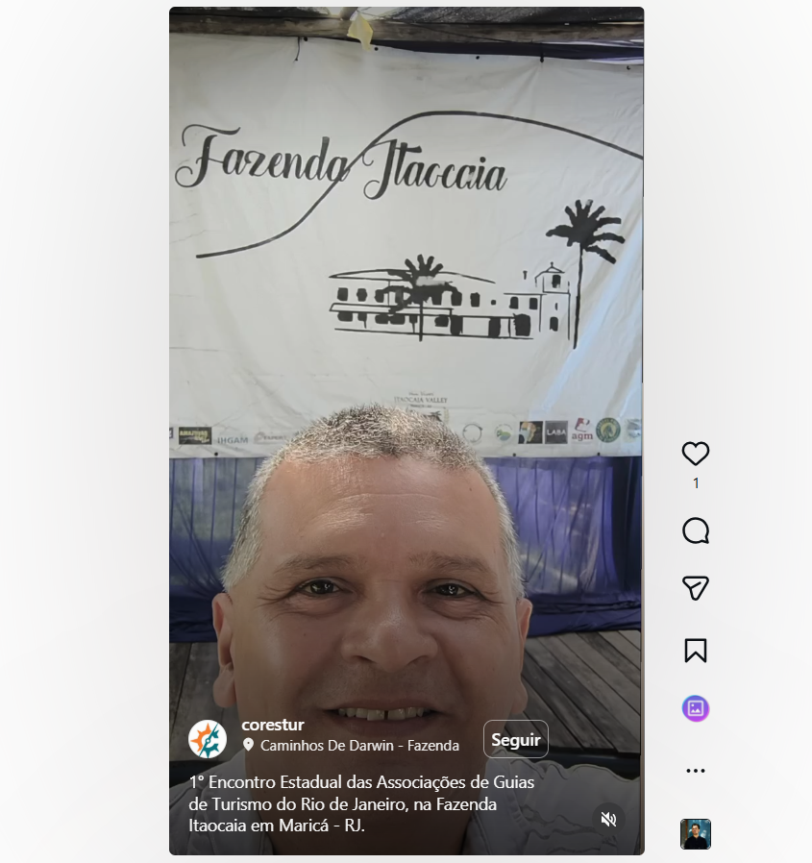

Fonte: https://www.instagram.com/reels/DWR8oPADyPW/
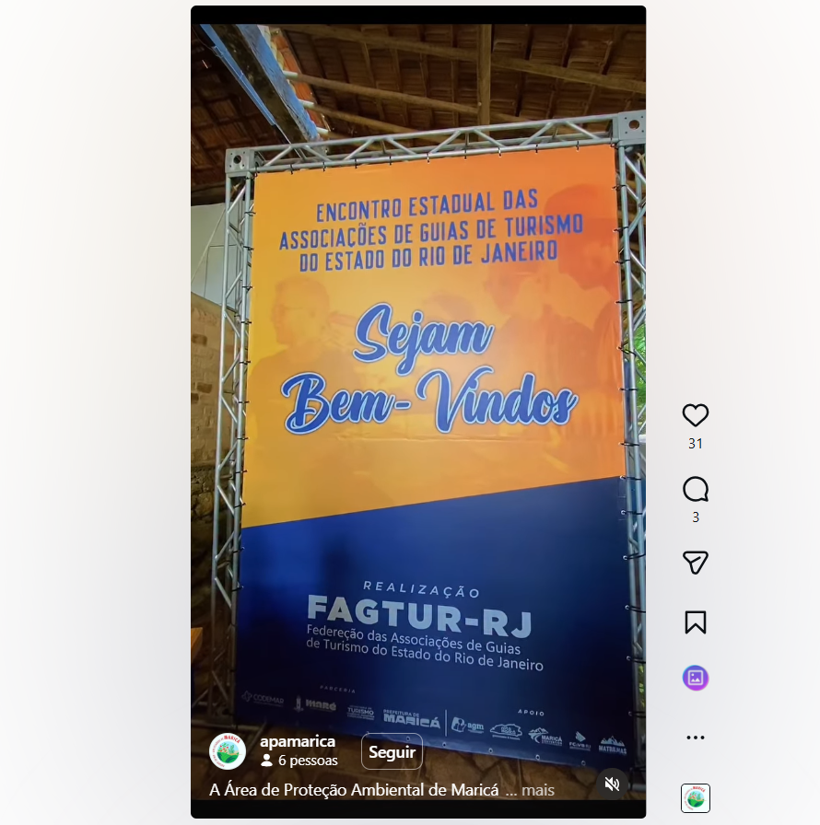
A Área de Proteção Ambiental de Maricá marcou presença no 1º Encontro Estadual das Associações de Guias de Turismo do Rio de Janeiro, realizado pela Federação das Associações de Guias de Turismo do Estado do RJ (FAGTUR-RJ), na Fazenda Itaocaia, em Maricá.
O evento reuniu agentes públicos, associações, novos e experientes guias, além de parceiros do setor turístico, promovendo um importante espaço de troca de experiências, atualização profissional e debate sobre os desafios e oportunidades do turismo no estado.
A participação da APA de Maricá reforça a importância da integração entre conservação ambiental e turismo sustentável, valorizando o papel dos guias como multiplicadores de conhecimento e aliados na proteção dos nossos ecossistemas.
🌿 Turismo consciente é caminho para preservar e encantar!
#APAMaricá #TurismoSustentável #GuiasDeTurismo #Maricá #FAGTURRJ
Fonte: https://www.instagram.com/reels/DWPk6CCAVjt/

